Tarnobrzeg 06.05.2020
Materiały do zdalnego nauczania, grupa I rewalidacyjno – wychowawcza
nauczyciel – mgr Krystyna Barszcz
pomoc terapeutyczna – Ewa Sobiło, Maria Ogorzałek
Bardzo proszę rodziców o częste powtarzanie z dzieckiem w ciągu dnia wcześniejszych zaleceń. Proponuję zajęcia pt’ Biedronki na łące.’
Polecam oglądnięcie z wychowankiem przedstawienia pt‘ Magiczna biedronka’ pthttps://www.youtube.com/watch?v=bIkvocrfYL0

Rodzic z dzieckiem obserwuje biedronkę w naturalnym środowisku - z pomocą rodzica, dziecko obserwuje ją – ogląda ją i obserwują jak odfruwa.

Piosenki związane z tematyką

https://www.youtube.com/watch?v=LjUOzRNw7aA https://www.youtube.com/watch?v=Ab7W2wDZkt8

Polecam zajęcia manualne.
Rodzic z razem z wychowankiem podejmuje próby wykonania takiej biedronki. Rodzic lub brat wychowanka przygotowuje pomoce. Miłej zabawy.

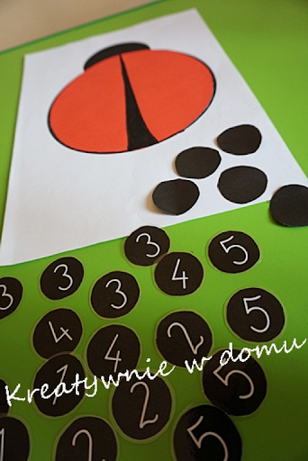
Polecam też program pt, Wesoła nauka, o godz. 11.05 na TVP- 2 trwający 30 min.
Na stronie internetowej You Tube – polecam słuchanie piosenek o wiośnie dla dzieci.

Bibliografia

- opracowanie własne,
- program TVP,
- strona internetowa.

